**Samen Bijbelstudie in de CGK Groningen Oktober-december 2024**

***De Bijbel open***

**Paulus eerste brief aan Timotheüs (1Tim)**

**Oktober-december 2024**

**De eerste bijeenkomst, donderdag 3 oktober, aanvang 19.30u in de Maranathakerk, Van Lenneplaan 97, Groningen**

**1 Tim 1, 1-20**

Wie was Timotheüs en wat was zijn relatie met Paulus? De HSV-jongerenbijbel schrijft daar duidelijk over..

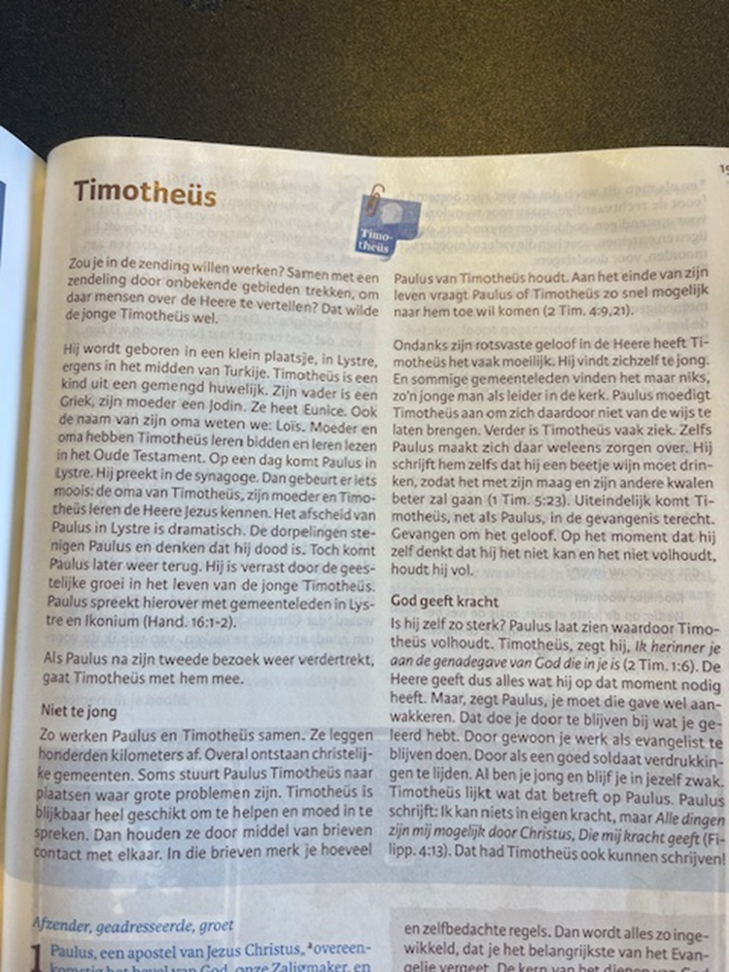

Paulus heeft twee brieven geschreven aan Timotheüs. Hij legt de focus op het leiderschap in de kerk, maar ook op het samen als kerk geloven in Gods woord.

Op de eerste bijeenkomst gaan we samen ontdekken wat Paulus onder de leiding van de Heilige Geest in het eerste hoofdstuk (1Tim1,1-20)Timotheüs en ons wil zeggen en leren.

Ik vraag je thuis de verzen aandachtig te lezen. Hieronder vind je ze ook, en dan in de vertaling van de HSV (Herziene Statenvertaling).

Zou je vervolgens in de ruimte onder de verzen een andere vertaling willen bijschrijven, die je thuis (ook) gebruikt? Bijvoorbeeld de NBV21, de Bijbel in Gewone Taal, of het Goede Boek.

**1Tim1,1-2 (Afzender, geadresseerde, groet) & 1Tim1,3-11**

In de eerste elf verzen heb ik een aantal woorden gearceerd. Zou je over deze woorden thuis extra willen we nadenken, wat ze jou zeggen? Bij de uitleg in de bijeenkomst zal ik mij vooral bepalen bij deze woorden.

Na de uitleg gaan we in groepjes uiteen om aan de hand van twee gespreksvragen met elkaar door te praten over dit gedeelte.

**1Tim1,12-20 (Gods genade, aan Paulus bewezen)**

Bij de laatste acht verzen vraag ik je thuis per vers of gedeelte van een vers verduidelijkingsvragen te formuleren en onder de verzen op te schrijven (zie hieronder). Aan de hand van jullie vragen zal ik dan proberen dit gedeelte uit te leggen. Besef dat het wat de tijd betreft niet mogelijk zal zijn om alle vragen te beantwoorden.

**1Tim1,1-20**

Onder alle verzen is ook ruimte om tijdens de bijeenkomst aantekeningen te maken.

**Tijdschema**

19.15u Inloop, koffie, thee, water

19.30u Uitleg van 1Tim1, 1-11

20.05u Groepsgesprekken over 1Tim1, 1-11

20.15u Pauze

20.30u Uitleg van 1Tim, 12-20

21.00u Ongeveer het einde van de bijeenkomst

**De Bijbelverzen**

**1Timotheüs1**

**1 Paulus, een apostel van Jezus Christus, overeenkomstig het bevel van God, onze Zaligmaker, en van de Heere Jezus Christus, onze hoop,**

**2. aan Timotheüs, mijn oprechte zoon in het geloof: genade, barmhartigheid en vrede zij u van God, onze Vader, en van Christus Jezus, onze Heere.**

**3. Ik herinner u eraan hoe ik u, toen ik naar Macedonië reisde, ertoe opgeroepen heb in Efeze te blijven om sommigen te bevelen geen andere leer te onderwijzen,**

**4. zich ook niet bezig te houden met verzinsels en eindeloze geslachtsregisters, die meer twistgesprekken opleveren dan door God gewerkte opbouw in het geloof.**

**5. Het einddoel nu van het gebod is liefde die voortkomt uit een rein hart, een goed geweten en een ongeveinsd geloof.**

**6. Sommigen zijn daarvan afgeweken en hebben zich gewend tot zinloos gepraat.**

**7. Zij willen leraars van de wet zijn en hebben geen inzicht in wat zij zeggen en evenmin in wat zij zo sterk benadrukken.**

**8. Maar wij weten dat de wet goed is, als men die wettig gebruikt,**

**9. en als men dit weet: dat de wet niet bestemd is voor de rechtvaardige, maar voor wettelozen en voor opstandigen, goddelozen en zondaars, onheiligen en onreinen, voor hen die vader of moeder vermoorden, voor doodslagers,**

**10. voor ontuchtplegers, voor mannen die met mannen slapen, voor mensenhandelaars, leugenaars, meinedigen en als er iets anders tegen de gezonde leer is,**

**11. overeenkomstig het Evangelie van de heerlijkheid van de zalige God, dat mij toevertrouwd is.**

**12. En ik dank Hem Die mij kracht gegeven heeft, namelijk Christus Jezus, onze Heere, dat Hij mij trouw geacht heeft, toen Hij mij een plaats gaf in de bediening,**

**13. mij, die vroeger een godslasteraar was, een vervolger en een verdrukker. Maar mij is barmhartigheid bewezen, omdat ik het in onwetendheid gedaan heb, in ongeloof.**

**14. De genade van onze Heere is echter zeer overvloedig geweest, met geloof en liefde, die er is in Christus Jezus.**

**15. Dit is een betrouwbaar woord en alle aanneming waard dat Christus Jezus in de wereld gekomen is om zondaars zalig te maken, van wie ik de voornaamste ben.**

**16. Maar daarom is mij barmhartigheid bewezen, opdat Jezus Christus in mij, de voornaamste van de zondaars, al Zijn geduld zou tonen, tot een voorbeeld voor hen die later in Hem zouden geloven tot het eeuwige leven.**

**17. De Koning nu der eeuwen, de onvergankelijke, de onzichtbare, de alleen wijze God, zij eer en heerlijkheid in alle eeuwigheid. Amen.**

**18. Dit gebod leg ik u op, mijn zoon Timotheüs, in overeenstemming met de profetieën die voorheen over u uitgesproken zijn, opdat u in deze dingen de goede strijd strijdt.**

**19. En behoud het geloof en een goed geweten. Sommigen hebben dit verworpen en hebben in het geloof schipbreuk geleden.**

**20. Tot hen behoren Hymeneüs en Alexander, die ik aan de satan overgegeven heb, opdat zij zouden leren niet meer te lasteren.**